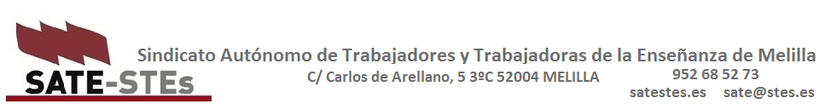
INFORME DE LA REUNIÓN CON LA DIRECCIÓN PROVINCIAL
CONVOCATORIA DE OPOSICIONES DE 2018
La Dirección Provincial nos presenta la propuesta de vacantes a ofertar en las próximas oposiciones que el MECD llevará la reunión del Grupo de Trabajo de Ceuta y Melilla a celebrar mañana. Tiene algunas diferencias respecto a lo propuesto en diciembre:
- Se pasa de un total de 70 a 81 plazas.
- Dadas las dificultades para constituir tribunales para todas las especialidades, han optado por eliminar aquellas en las que sólo se convocaba una plaza y tienen su correspondiente en otros cuerpos. No convocarán Historia del Arte ni Dibujo Artístico en Escuela de Arte; FOL ni Intervención Sociocomunitaria de Secundaria; Inglés de Escuela de Idiomas; Estética de PT de Formación Profesional. En principio, estas serían convocadas en la próxima convocatoria que corresponda, según nos informan (2020).
- No se introduce ninguna especialidad de las no recogidas en la propuesta de diciembre (así los exigimos los sindicatos de la Junta de Personal en escrito dirigido al MECD cuando nos llegó ayer la información de la Oferta de Empleo Público del MECD y observamos que se habían incrementado las plazas a oposición en nuestra ciudad).
- Para las especialidades de la Escuela de Arte habrá un único tribunal con especialistas de todas las que se convoquen.
- Las plazas de Cocina tendrán su tribunal en Ceuta, ante la imposibilidad de crear uno en Melilla.
- Se amplía en Lengua, Matemáticas e Inglés de Secundaria con objeto de consolidar el cupo de apoyos y refuerzos, según nos informa el Director Provincial.
SATE-STEs ha planteado la necesidad de que desde la Dirección Provincial se informe a la mayor brevedad de la documentación y los plazos para la justificar haberse presentado en otra comunidad y traerse la nota.
La Dirección Provincial afirma que habrá que esperar a una resolución o instrucciones de Madrid, aunque reconocen que un certificado del tribunal –lo más rápido- justificaría el haberse presentado, pero no la nota de la oposición y que esto sería mediante un certificado de la correspondiente consejería, lo que puede generar problemas por no llegar a tiempo, dado que hay unos plazos para sacar las listas y adjudicar la vacantes en Melilla. SATE-STEs hemos insistido en que cualquiera que sea el modo y los plazos que se apliquen se haga púbico con la suficiente antelación para que los interesados puedan actuar según sus intereses.
En la reunión de mañana, los representantes de STEs solicitarán que las instrucciones al respecto se publiquen en breve, o al menos paralelamente a la convocatoria de oposiciones. Asimismo hemos trasladado al Director Provincial y así lo haremos también en Madrid que nos sea remitido el borrador de la convocatoria de oposiciones lo antes posible para que podamos hacer las alegaciones oportunas al texto.

Melilla, 9 de marzo de 2018
El Secretariado de SATE-STEs

